Методические указания.
Обязательная контрольная работа №1.
«Комплексный чертеж детали».
Цель работы:
- Контроль практического применения изученного теоретического материала применительно к своему варианту задания.
2. Контроль развития навыков в нанесении размеров изделия на видах в соответствии ГОСТ 2.307-68* "Нанесение размеров и предельных отклонений".

Содержание задания.

В задании требуется выполнить чертёж на листе чертежной бумаги формата A4.
- По двум видам детали, заданным в исходных данных своего варианта,
построить третий вид - вид слева.
- Нанести размеры.
- Пример выполнения задания представлен в приложении.

Последовательность выполнения задания:

- Формат А4 расположить так, чтобы основная надпись располагалась вдоль короткой стороны листа.
- Начертить рамку и основную надпись в соответствии с
ГОСТ 2.104-06 "Основные надписи".
- Выполнить компоновку изображений на чертеже.
- Начертить на формате осевые линии.
- На равном расстоянии от осей построить вспомогательные линии.
- В масштабе 1:1 построить 2 заданных вида детали.
- По двум построенным основным видам детали выполнить ее третий вид.
- Нанести размеры в соответствии с ГОСТ 2.307-68*.

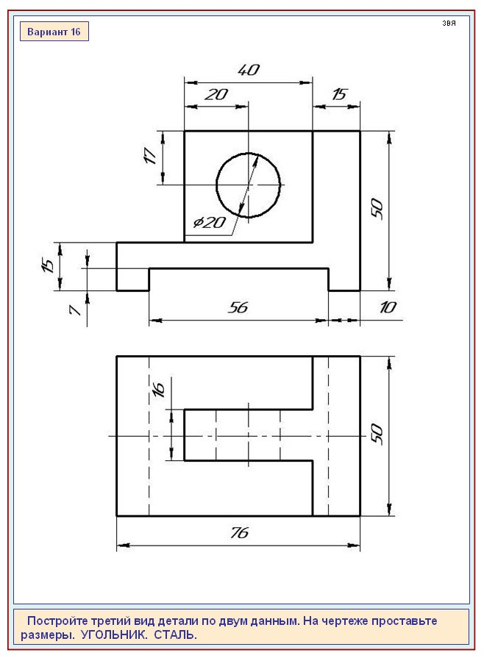
Обязательная контрольная работа № 1.

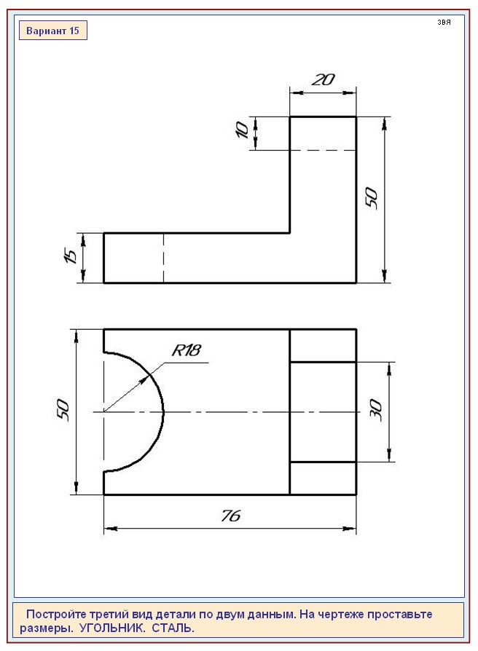

Обязательная контрольная работа № 1.

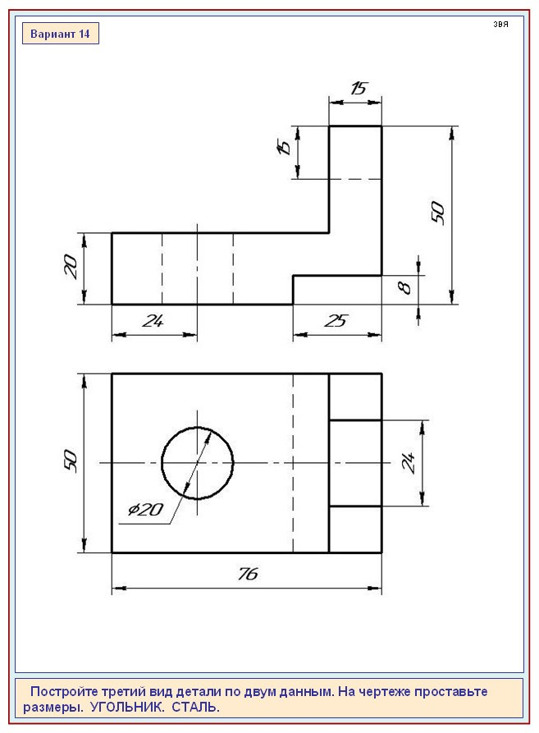
Обязательная контрольная работа № 1.

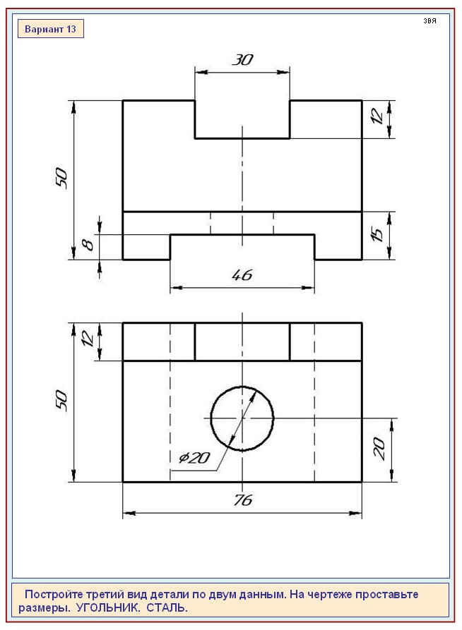

Обязательная контрольная работа № 1.

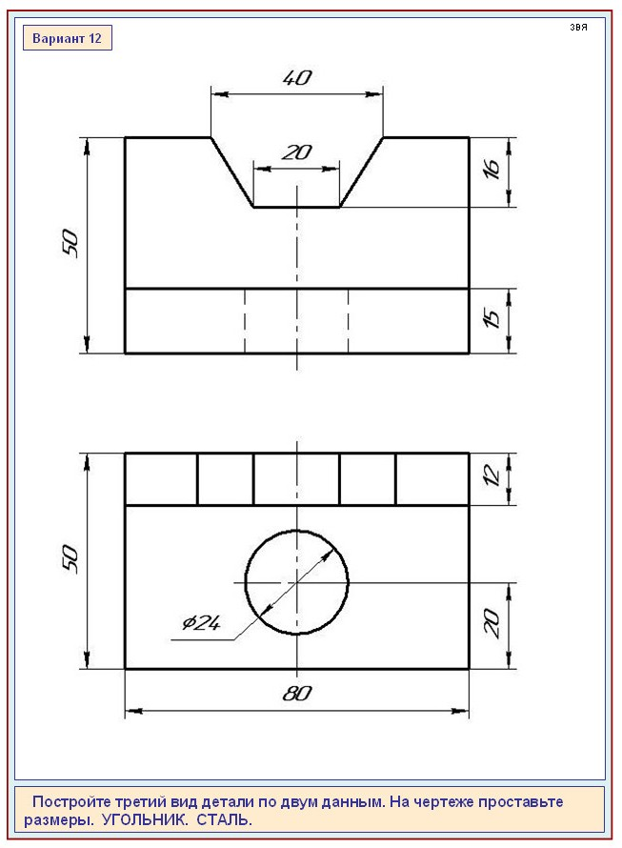
Обязательная контрольная работа № 1.

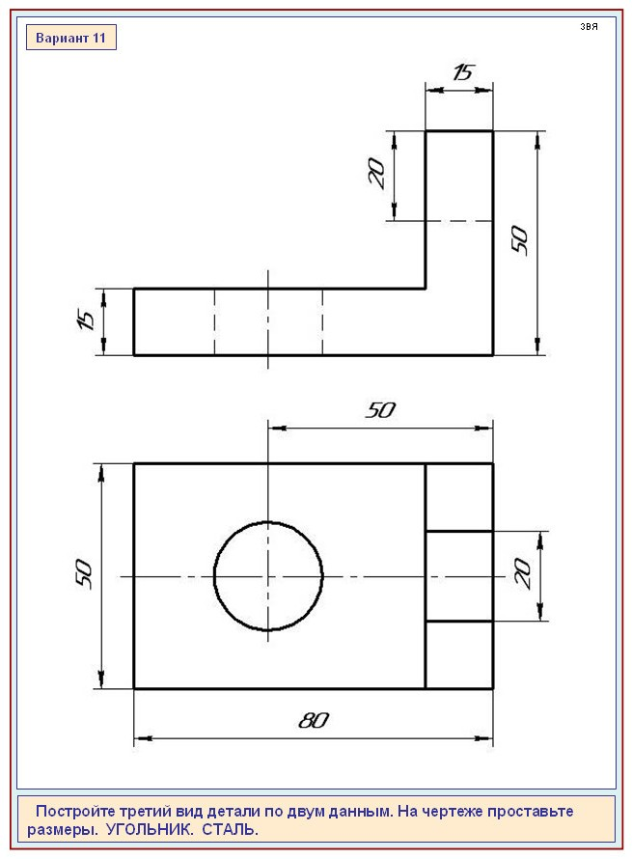
Обязательная контрольная работа № 1.

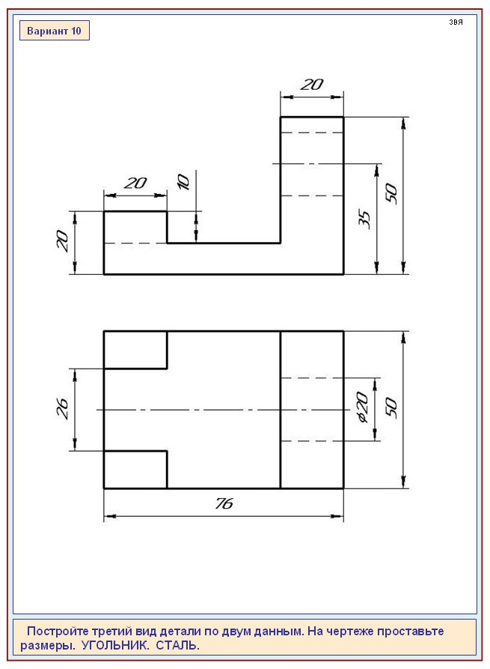
Обязательная контрольная работа № 1.

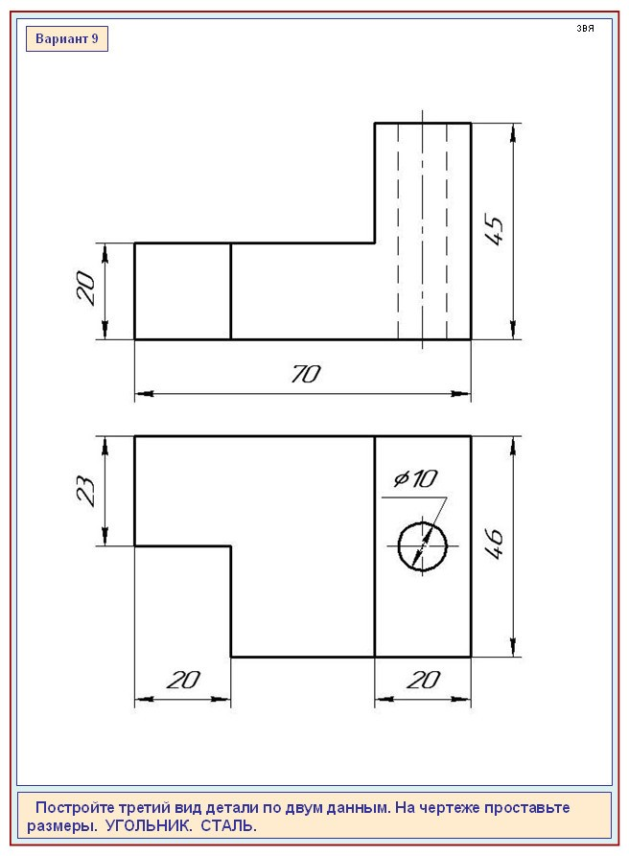

Обязательная контрольная работа № 1.

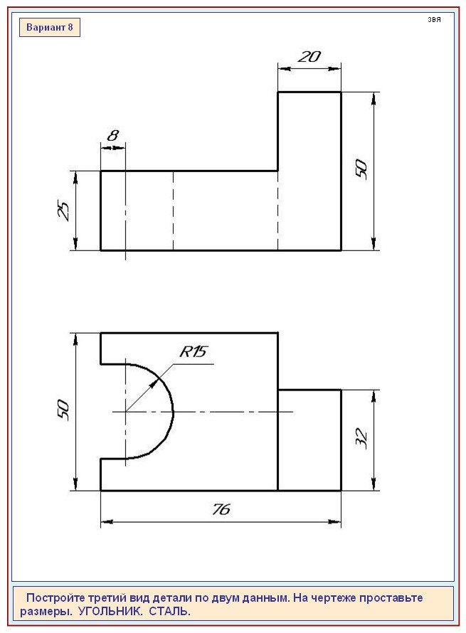
Обязательная контрольная работа № 1.

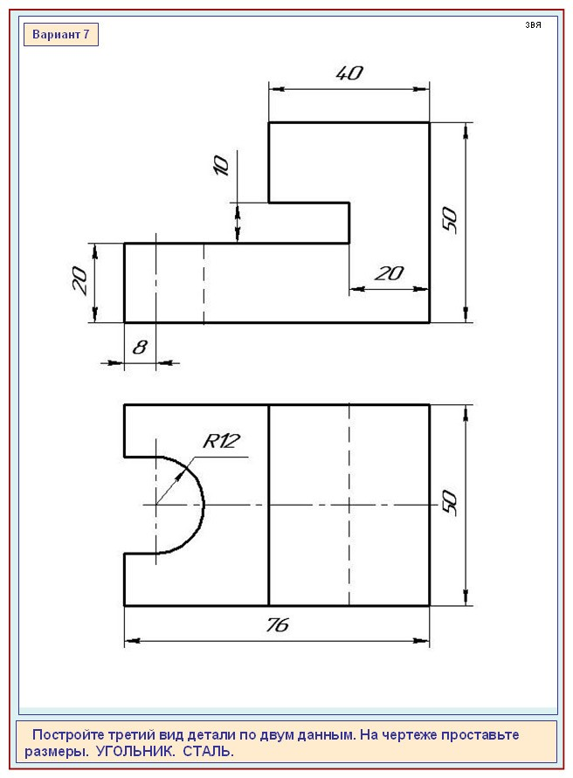
Обязательная контрольная работа № 1.

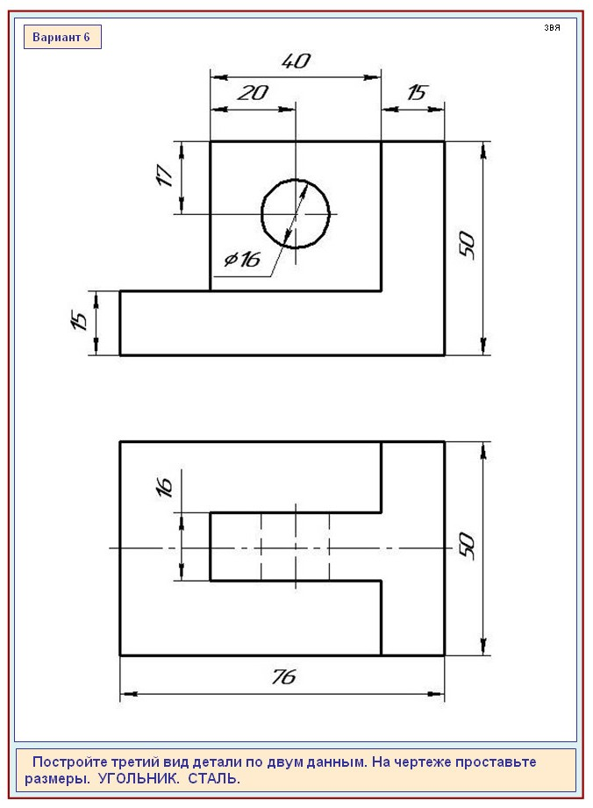
Обязательная контрольная работа № 1.

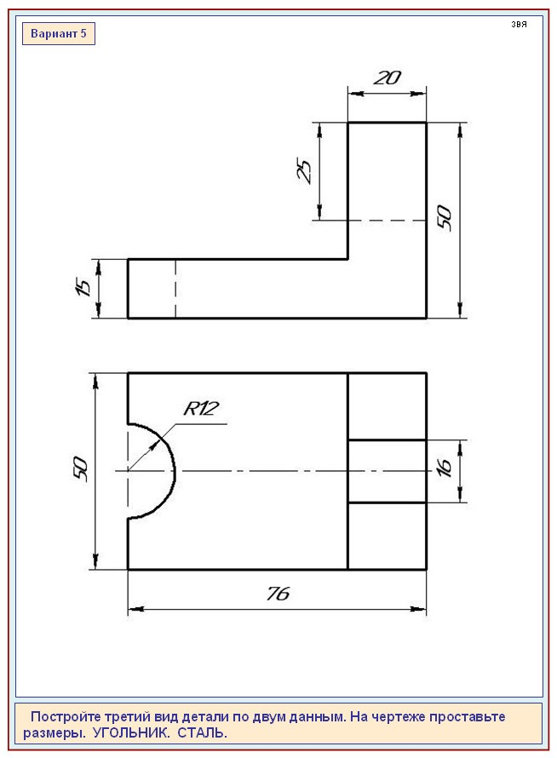
Обязательная контрольная работа № 1.

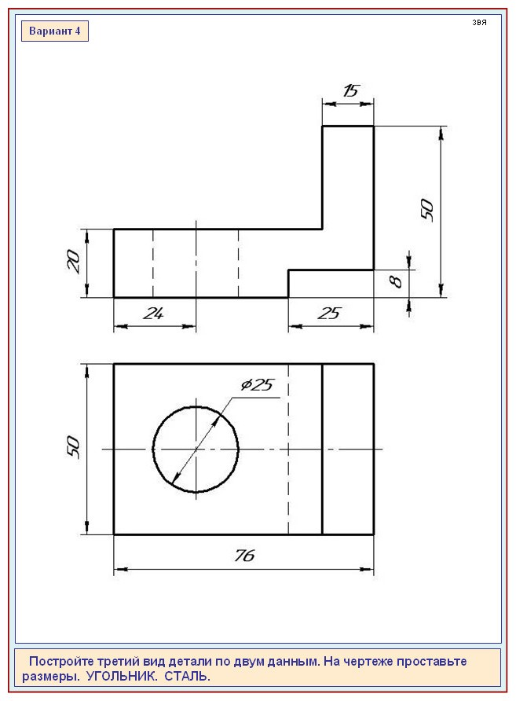

Обязательная контрольная работа № 1.

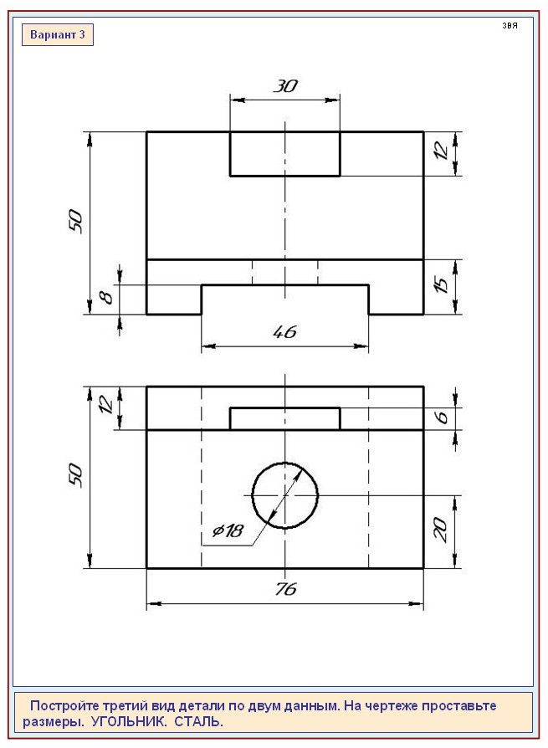
Обязательная контрольная работа № 1.

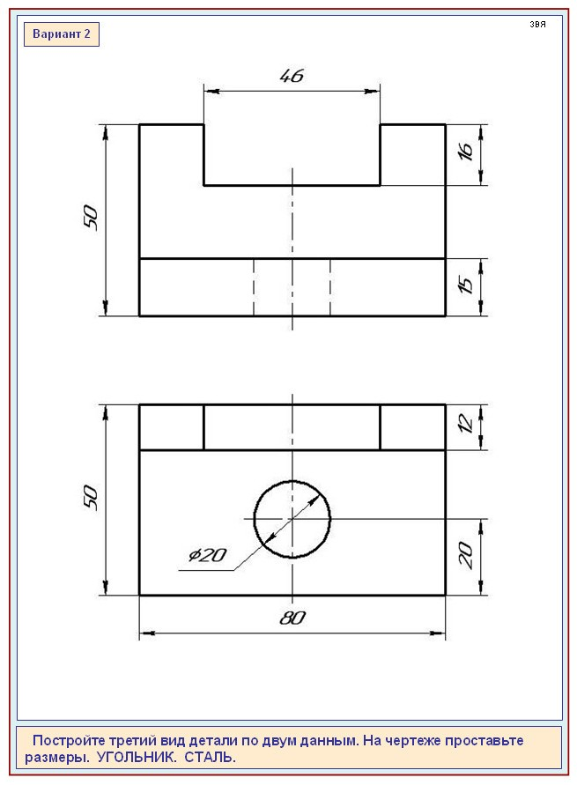

Обязательная контрольная работа № 1.

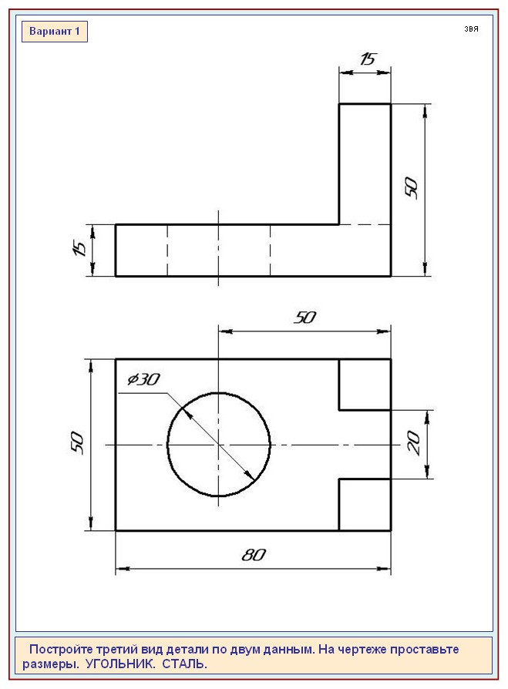

Обязательная контрольная работа № 1.

